室温碳纳米管气体放电发射光谱传感器研究

一、项目基本情况

项目名称：室温碳纳米管气体放电发射光谱传感器研究
主要完成人：申丽华，于春侠，闫蓓，陈培静
完成单位：西安科技大学
二、项目简介：
实时监测气体的泄漏在其存储和运输过程中非常重要。半导体传感器已有广泛的研究，然而受温度和湿度等因素限制。催化燃烧传感器通常应用于检测可燃性气体，受高温和湿度的影响。碳纳米管因其大的比表面积作为气体传感器提高了灵敏度^{[1-4]}，降低了传感工作温度，缩小了传感器的尺寸]。CNTs 吸附型气体传感器首次用于用于NH₃ 和NO₂ 气体的检测，却恢复性和选择性较差。电离型CNTs 传感器通过击穿电压和击穿电流等电参数来检测气体，表现出良好的选择性，但是重复性差。在电离型传感器中，电离源对光发射光谱法来说十分重要，并且实现发射光谱法的微型化备受关注。经典电离检测器有：光发射光谱检测器、光电离检测器、火焰电离检测器和电子俘获检测器。但是存在体积大、气体及功率消耗大、日常维护和工作费用高等缺点。越来越多的科学家致力于发展各种技术来实现仪器的微型化。发展具有高灵敏度、精度好 、耐用、便携、制作简单、快响应和恢复、操作在室温和低的能耗是新型气体传感器追求的目标。微等离子体由于其小体积、低功率、低气体消耗、便于小型化/微型化的特点。对于电离源的微型化，气体放电等离子体能提供了仪器所需要的激发光源，从而极大地促进了元素分析的发展。
本项目建立了一套直流放电产生氮气等离子体装置，该装置以碳纳米管修饰ITO电极为阳极，铝平板为阴极，两极间距~80 µm。在室温低电压(低于150 V)对氮气进行气体放电，对其发射光谱中的谱线波长和强度进行了分析研究。建立的直流放电产生氮气等离子体装置，与交流电情况下的氮气发射光谱图相比，谱图的区别以及发光行为的不同可归因于直、交流电的本质区别。氧气与氢气的存在都会对氮气的发射光谱产生一定的影响，氧气对氮气的发光有猝灭作用，氢气的存在也能抑制氮等离子体的激活。碳纳米管修饰的ITO电极能使击穿电压降低。
建立了一套Pt / MWNT- FTO电极放电装置，所用交流电压为1.32 kV频率为 30 kHz，消耗的功率为13 W。整个实验在室温下操作，以氮气作为载气。采用微波合成法制备了Pt/CNTs纳米复合材料，并用TEM对其进行了表征。用Pt/CNTs纳米复合材料修饰FTO电极进行气体放电，发现Pt/CNTs纳米复合材料修饰电极后，对氢气，甲烷、氧气进行测量的精确度和线性相关性明显提高，考察了外加电压、电极距离、气体流速和不同材料修饰电极对氢气放电发射光谱中H_{α656}特征峰的影响。在优化条件下，氢气在0.17 % - 4.0 % v/v浓度范围内与其分析线Hα656的发射强度呈现良好的线性关系，甲烷气体在0.1%-4%浓度范围内呈良好的线性。对0.1 %-30 %浓度范围内的氧气有良好的线性关系。分别建立检测甲烷，氢气，氧气的分析方法。
本实验装置具有体积小，容易制备，室温操作，能耗低等优点，展现出现场或者在线分析潜在的应用价值，为气体检测以及金属离子的检测提供参考。此系统还可以应用到其他分析物的测定如氧气、钠和钾。而且，基于放电电离型原理，构建传感器具有响应快速，可逆性好的优势，最为重要的是，基于元素的特征谱线，可以对不同元素气体进行选择性的分析检测。鉴于碳纳米管良好的导电性及大的吸附性，构建的传感器具有较好的灵敏度。

三、主要论文专著目录（限20条）
序号 | 论文专著名称 | 刊名 | 作者 | 影响因子 | 年卷页码（xx年xx卷xx页） | 发表时间 | 通讯作者 | 第一作者 | 国内作者 | 知识产权是否归国内所有
1 | A miniaturized optical emission spectrometry based on a needle-plate electrode discharge as a light source for room temperature hydrogen sensing with Pt/CNT nanocomposites | Sensors and Actuators B | Lihua Shen* , Peijing Chen , Bei Yan , Chengxiao Zhang | 4.7 | 2015,215:9-14. | 2015年3月 | Lihua  shen | Lihuashen | 申丽华 | 是
2 | 低电压下氮气放电的发射光谱分析 | 光谱学与光谱分析 | 申 丽 华， 于 春 侠， 闫蓓， 张 成 孝*. | 0.275 | 2015 , 35(3)：791-795. | 2015年3月 | 张成孝 | 申丽华 | 申丽华 | 是
3 | Electrochemiluminescence and electrochemistry from ZnO nanoparticles in alkaline aqueous solution with peroxydisulfate. | Nano, | Lihua Shen, Bei Yan, Xiaoxia Li, Chengxiao Zhang | 0.951 | 2014, (4)：1450052 | 2014年4月 | Lihua Shen,  Cheng  xiao Zhang | Lihua Shen | 申丽华 | 是
4 | The analytical determination and electrochemiluminescence behavior of amoxicillin. | Journal of food and drug analysis, | Lihua Shen , Hongni Wang, Peijing Chen , Chunxia Yu,Yaodong Liang, Chengxiao Zhang | 1.98 | 2016，24:199-205. | 2015年11月 | Lihua Shen,  Cheng  xiao Zhang | Lihua Shen | 申丽华 | 是
5 | Three-dimensional electro-fenton degradation of methyleneblue based on the composite particle electrodes of carbon nanotubes and nano-F_{e3}O_{4，} | Arabian Journal for Science and Engineering, | Lihua Shen, Pei Yan, Xiaobin Guo, Haixia Wei, Xiaofeng Zheng. | 0.728 | 2014, 39(9)：6659-6664. | 2014年5月 | Lihua Shen | Lihua Shen | 申丽华 | 是

6

7

…

四、主要知识产权证明目录（限10条）
序号 | 知识产权类别 | 知识产权具体名称 | 国家  （地区） | 授权号 | 授权日期 | 证书编号 | 权利人 | 发明人 | 专利有效状态
1 | 实用新型 | 一种微型化的室温下的甲烷气体放电发射光谱检测装置 | 中国 | ZL201420815892.6 | 2015，10月7日 | 4659336 | 西安科技大学 | 申丽华，陈培静，于春侠
2 | 发明专利 | 一种基于CNTs/Fe3O4三维电-Fenton提高兰炭废水可生化性的方法 | 中国 | ZL201310376171.X | 2015年9月30日 | 1807928 | 西安科技大学 | 申丽华，郭晓滨，魏海霞，于春侠，郑晓峰，闫蓓
3
4
5
6
7
8
9
10

五、推广应用情况
（技术发明、技术开发、技术推广、社会公益类项目）
（限1500字）
用Pt/CNTs纳米复合材料修饰FTO电极进行气体放电，发现Pt/CNTs纳米复合材料修饰电极提高了氢气检测的精确度和线性相关性。考察了外加电压、电极距离、气体流速和不同材料修饰电极对氢气放电发射光谱中H_{α}特征峰的影响。在优化条件下，氢气在0.17 % - 4.0 % v/v浓度范围内与其分析线H_{α656}的发射强度成线性。此系统还可以应用到其他分析物的测定如氧气、钠和钾。所设计装置具有体积小，容易制备，室温操作，能耗低等优点，展现出现场或者在线分析潜在的应用价值，为气体检测以及金属离子的检测提供参考。并且有望拓展应用在其他气体及无机离子的分析检测中。为构建便携式，室温操作，低能耗的传感器有着重要的指导意义，碳纳米管修饰电极可以提高传感器分析性的研究结论为传感器分析提供了新的研究思路，构建的传感器有望应用在实际检测中。

六、科学意义和价值
（基础研究类项目）
（限1500字）
建立了一套直流放电产生氮气等离子体装置，该装置以碳纳米管修饰ITO电极阳极，铝平板为阴极，两极间距~80 µm。在室温低电压(低于150 V)对氮气进行气体放电，对其发射光谱中的谱线波长和强度进行了分析研究。建立了一套Pt / MWNT- FTO电极放电装置，所用交流电压为1.32 kV频率为 30 kHz，消耗的功率为13 W。整个实验在室温下操作，以氮气作为载气。建立的直流放电产生氮气等离子体装置，与交流电情况下的氮气发射光谱图相比，谱图的区别以及发光行为的不同可归因于直、交流电的本质区别。氧气与氢气的存在都会对氮气的发射光谱产生一定的影响，氧气对氮气的发光有猝灭作用，氢气的存在也能抑制氮等离子体的激活。碳纳米管修饰的ITO电极能使击穿电压降低。比较了交流电和直流电下氮气放电特性的差异，为放电理论的丰富提供参考，为推动常温下氮气或空气中气体放电发射光谱分析可行性提供了重要的实验探索参考。
建立了一套Pt/ MWNT- FTO电极交流电放电装置，采用微波合成法制备了Pt/CNTs纳米复合材料，并用TEM对其进行了表征。用Pt/CNTs纳米复合材料修饰FTO电极进行气体放电，发现Pt/CNTs纳米复合材料修饰电极后，对氢气，甲烷、氧气进行测量的精确度和线性相关性明显提高，考察了外加电压、电极距离、气体流速和不同材料修饰电极对氢气放电发射光谱中H_{α656}特征峰的影响。在优化条件下，氢气在0.17 % - 4.0 % v/v浓度范围内与其分析线Hα656的发射强度呈现良好的线性关系，甲烷气体在0.1%-4%浓度范围内呈良好的线性。对0.1 %-30 %浓度范围内的氧气有良好的线性关系。分别建立检测甲烷，氢气，氧气的分析方法。本实验装置具有体积小，容易制备，室温操作，能耗低等优点，展现出现场或者在线分析潜在的应用价值，为气体检测以及金属离子的检测提供参考。而且，基于放电电离型原理，构建传感器具有响应快速，可逆性好的优势，最为重要的是，基于元素的特征谱线，可以对不同元素气体进行选择性的分析检测。鉴于碳纳米管良好的导电性及大的吸附性，构建的传感器具有较好的灵敏度。相关成果发表在工程类SCI期刊中的top期刊sensor and actuator B 上，影响因子4.7。为构建便携式，室温操作，低能耗的传感器有着重要的指导意义，碳纳米管修饰电极可以提高传感器分析性的研究结论为传感器分析提供了新的研究思路，构建的传感器有望应用在实际检测中。

七、客观评价、知情同意证明等
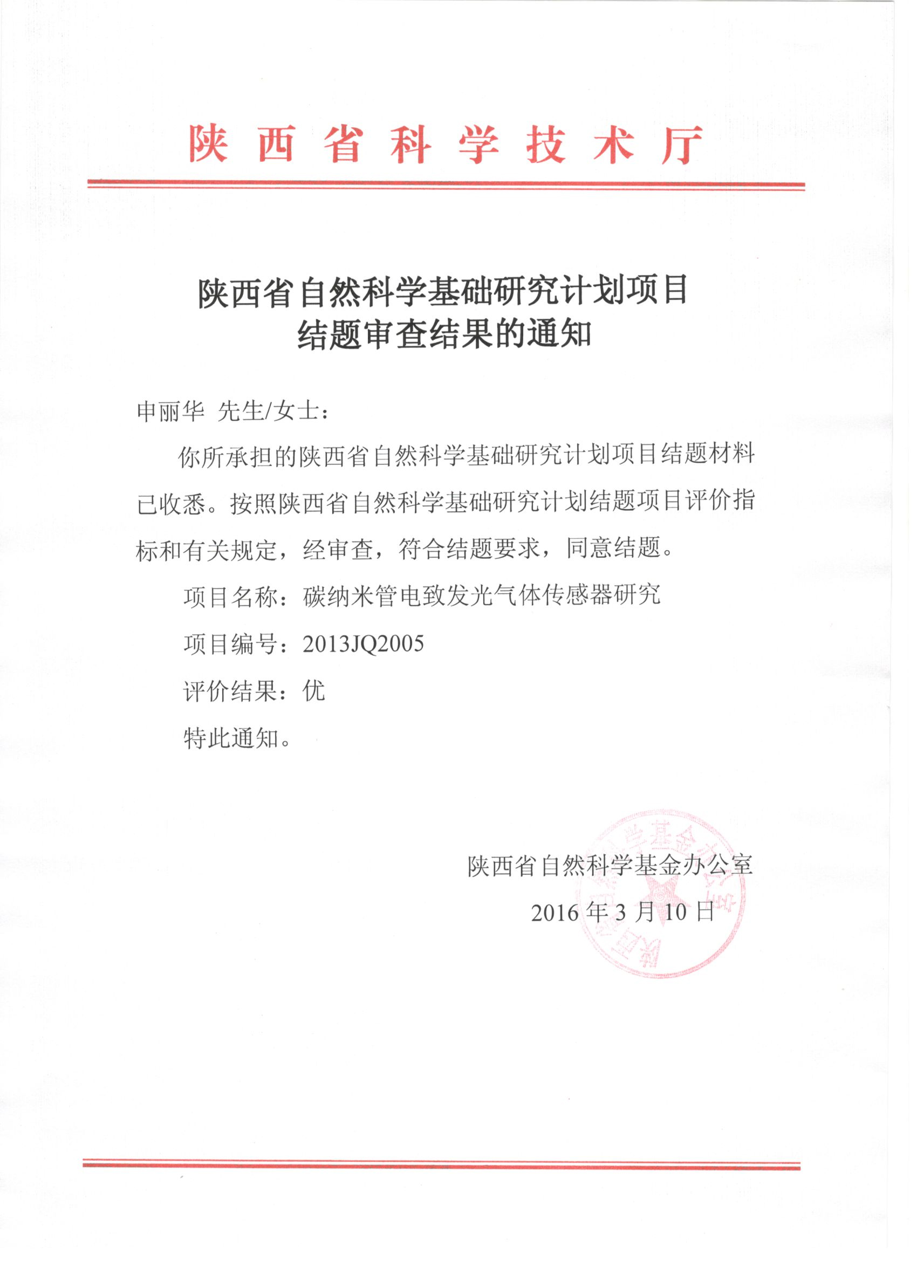

八、主要完成人情况
1.主要完成人情况表（不超过11人）
序号 | 姓名 | 行政职务 | 技术职务 | 工作单位 | 主要学术和技术创造性贡献
1 | 申丽华 |  | 副教授 | 西安科技大学 | 项目的申报，研究思路的总体设计以及项目的全面负责。主要提出了微型化针板电极放电模式作为光源，结合碳纳米管材料金属纳米粒子修饰电极的作用提高分析性能。
2 | 于春侠 |  | 工程师 | 西安科技大学 | 项目协调及实验指导
3 | 闫蓓 |  | 研究生 | 西安科技大学 | 实验
4 | 陈培静 |  | 研究生 | 西安科技大学 | 实验
5
6
7
8
9
10
11

2.完成人合作关系情况
序号 | 合作方式 | 合作者/项目排名 | 合作起始时间 | 合作完成时间 | 合作成果
1 | 博士后合作导师 | 张成孝 | 2010 | 2014年 | 发表论文
2
3
4
5
不限条目
完成人合作关系说明
(限1000字）
以下文章有通讯作者为张成孝或者第一单位为陕西师范大学，本人同意由合作通讯作者或第一作者为申丽华本人申请陕西省科学技术奖。
本人知晓情况，没有知识产权纠纷。同意推荐陕西省科学技术奖。
张成孝
- A miniaturized optical emission spectrometry based on a needle-plate electrode discharge as a light source for room temperature hydrogen sensing with Pt/CNT nanocomposites .Lihua Shen* , Peijing Chen , Bei Yan , Chengxiao Zhang*，Sensors and Actuators B，2015,215:9-14.
- 低电压下氮气放电的发射光谱分析 申 丽 华， 于 春 侠， 闫蓓， 张 成 孝*，光谱学与光谱分析，2015 , 35(3)：791-795.
- Electrochemiluminescence and electrochemistry from ZnO nanoparticles in alkaline aqueous solution with peroxydisulfate. Lihua Shen*, Bei Yan, Xiaoxia Li, Chengxiao Zhang*，Nano,2014, (4)：1450052
- The analytical determination and electrochemiluminescence behavior of amoxicillin. Lihua Shen* , Hongni Wang, Peijing Chen , Chunxia Yu,Yaodong Liang, Chengxiao Zhang*，Journal of food and drug analysis, 2016，24:199-205.
[5] Three-dimensional electro-fenton degradation of methyleneblue based on the composite particle electrodes of carbon nanotubes and nano-Fe3O4， Lihua Shen,* Pei Yan, Xiaobin Guo, Haixia Wei, Xiaofeng Zheng. Arabian Journal for Science and Engineering, 2014, 39(9)：6659-6664.
[6] 基于纳米TiO2 的化学发光方法检测铁（II）申丽华，闫蓓，于春侠，李艳丽，杨飞，陈细杰, 分析试验室, 2013,32(12)：27-31

九、主要完成单位情况
1.主要完成单位及合作情况（不超过5家）

序号 | 单位名称 | 对本项目的主要贡献
1 | 西安科技大学 | 实验具体操作完成单位
2 | 陕西师范大学 | 实验表征过程所用仪器提供单位
3
4
5
合作关系说明：
第一完成人申丽华在2010-2014年期间，在陕西师范大学材料与科学流动站进行博士后科研工作，在这期间，项目完成有合作和交叉。特此说明。
项目完成主要有申丽华本人所在单位西安科技大学完成，只是在实验过程相关方法表征，不能在西安科技大学完成的实验项目在合作单位陕西师范大学完成。

